1.Задание B4 (№ 279493)  Найдите радиус R окружности, описанной около треугольника ABC, если стороны квадратных клеток равны 1. В ответе укажите $R\sqrt{1,\text{25}}$. | 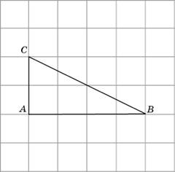
2.Задание B4 (№ 27950)  Найдите радиус окружности, описанной около правильного треугольника ABC, считая стороны квадратных клеток равными 3. | 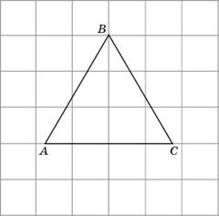
3.Задание B4 (№ 27951)  Найдите радиус окружности, вписанной в треугольник ABC, считая стороны квадратных клеток равными 3. | 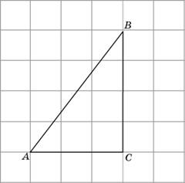
4.Задание B4 (№ 27952)  Найдите радиус r окружности, вписанной в четырехугольник ABCD. В ответе укажите $r\sqrt{1,6}$. | 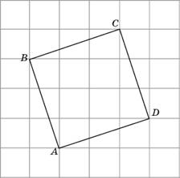

5.Задание B4 (№ 77152)
Основания равнобедренной трапеции равны 8 и 12. Синус острого угла трапеции равен 0,6. Найдите боковую сторону.
6.Задание B4 (№ 54701)  Около окружности, радиус которой равен , описан квадрат. Найдите радиус окружности, описанной около этого квадрата. | 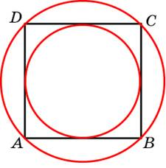
7.Задание B4 (№ 54753)  Около окружности, радиус которой равен 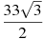, описан правильный шестиугольник. Найдите радиус окружности, описанной около этого шестиугольника. | 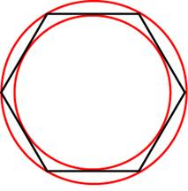
8.Задание B4 (№ 54457)  В четырехугольник ABCD вписана окружность, , . Найдите периметр четырехугольника. | 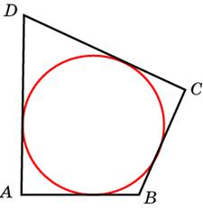
9.Задание B4 (№ 54507)  Периметр четырехугольника, описанного около окружности, равен 48, две его стороны равны 2 и 8. Найдите большую из оставшихся сторон. | 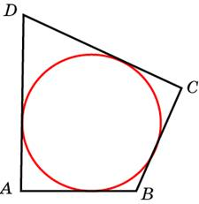

10.Задание B4 (№ 54557)
В четырехугольник ABCD вписана окружность, , и . Найдите четвертую сторону четырехугольника.

11.Задание B4 (№ 54609)  Три стороны описанного около окружности четырехугольника относятся (в последовательном порядке) как . Найдите большую сторону этого четырехугольника, если известно, что его периметр равен 48. | 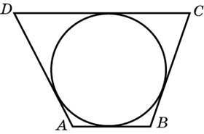
12.Задание B4 (№ 54655)  К окружности, вписанной в треугольник ABC, проведены три касательные. Периметры отсеченных треугольников равны 6, 8, 8. Найдите периметр данного треугольника. | 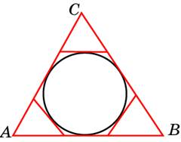
13.Задание B4 (№ 54253)  Боковые стороны равнобедренного треугольника равны 689, основание равно 222. Найдите радиус вписанной окружности. | 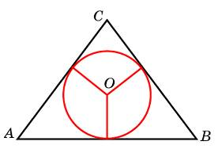
14.Задание B4 (№ 54281)  Окружность, вписанная в равнобедренный треугольник, делит в точке касания одну из боковых сторон на два отрезка, длины которых равны 13 и 2, считая от вершины, противолежащей основанию. Найдите периметр треугольника. | 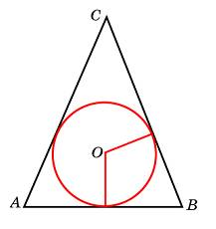
15.Задание B4 (№ 54327)  Боковые стороны трапеции, описанной около окружности, равны 19 и 3. Найдите среднюю линию трапеции. | 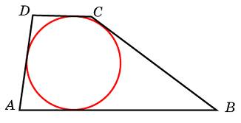
16.Задание B4 (№ 54067)  Периметр правильного шестиугольника равен 270. Найдите диаметр описанной окружности. | 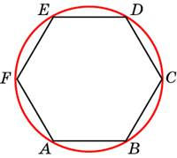

17.Задание B4 (№ 54117)
Угол между стороной правильного n-угольника, вписанного в окружность, и радиусом этой окружности, проведенным в одну из вершин стороны, равен . Найдите n.
18.Задание B4 (№ 54123)  Радиус окружности, вписанной в равнобедренный прямоугольный треугольник, равен 32. Найдите гипотенузу c этого треугольника. В ответе укажите . | 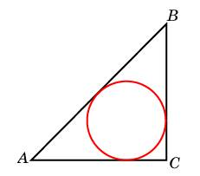

19.Задание B4 (№ 54023)
Углы A, B и C четырехугольника ABCD относятся как . Найдите угол D, если около данного четырехугольника можно описать окружность. Ответ дайте в градусах.
20.Задание B4 (№ 53973)  Два угла вписанного в окружность четырехугольника равны и . Найдите больший из оставшихся углов. Ответ дайте в градусах. | 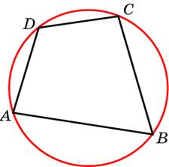
21.Задание B4 (№ 53857)  Около трапеции описана окружность. Периметр трапеции равен 40, средняя линия равна 13. Найдите боковую сторону трапеции. | 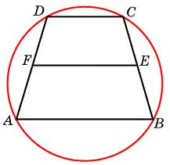
22.Задание B4 (№ 53907)  Боковая сторона равнобедренной трапеции равна ее меньшему основанию, угол при основании равен , большее основание равно 74. Найдите радиус описанной окружности этой трапеции. | 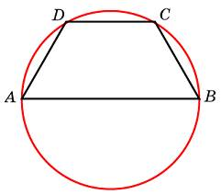
23.Задание B4 (№ 53957)  Основания равнобедренной трапеции равны 96 и 40. Радиус описанной окружности равен 52.  Найдите высоту трапеции. | 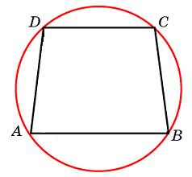
24.Задание B4 (№ 53729)  Угол C треугольника ABC, вписанного в окружность радиуса 43, равен . Найдите сторону AB этого треугольника. | 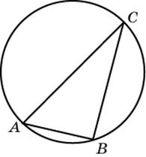
25.Задание B4 (№ 53779)  Сторона AB треугольника ABC равна 32. Противолежащий ей угол C равен . Найдите радиус окружности, описанной около этого треугольника. | 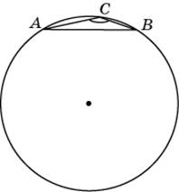
26.Задание B4 (№ 53829)  Боковые стороны равнобедренного треугольника равны 71,5, основание равно 132. Найдите радиус описанной окружности этого треугольника. | 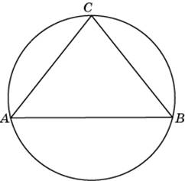
27.Задание B4 (№ 53573)  Найдите сторону правильного шестиугольника, описанного около окружности, радиус которой равен . | 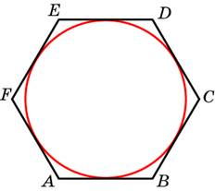
28.Задание B4 (№ 53529)  Найдите высоту трапеции, в которую вписана окружность радиуса 26. | 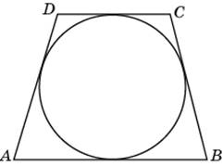
29.Задание B4 (№ 53479)  Острый угол ромба равен . Радиус вписанной в этот ромб окружности равен 2,5.  Найдите сторону ромба. | 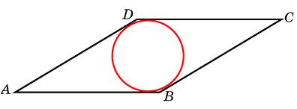
30.Задание B4 (№ 27908)  Радиус окружности, вписанной в правильный треугольник, равен 6. Найдите высоту этого треугольника. | 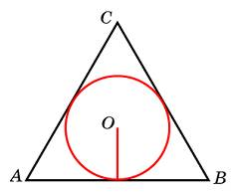
31.Задание B4 (№ 52741)  В треугольнике ABC , угол C равен . Радиус описанной окружности этого треугольника равен 17,5. Найдите AC. | 